**Sistema de Finanças Pessoais – MyFin**

**Documento de Requisitos**

**Documentação dos Requisitos do Sistema**

1. **Introdução**

Este documento tem como objetivo fornecer informações a respeito dos requisitos funcionais e não funcionais do projeto.

Serão apresentados a lista dos requisitos e seus atributos, o diagrama de casos de uso e a especificação de cada caso de uso.

1. **Requisitos Funcionais**

|  |
| --- |
| RF1 - Efetuar login |
| RF2 - Gerenciar usuários |
| RF3 - Gerenciar receitas |
| RF4 - Gerenciar despesas |
| RF5 - Gerenciar tipos de receita |
| RF6 - Gerenciar tipos de despesas |
| RF7 - Gerar relatório de conflito por período: receitas |
| RF8 - Gerar relatório de conflito por período: despesas |

1. **Requisitos Não - Funcionais**

|  |
| --- |
| **RNF - Usabilidade** |
| RNF1 – Desenvolvimento de um layout de fácil entendimento |

|  |
| --- |
| **RNF - Suportabilidade** |
| RNF2 – O aplicativo deverá ser desenvolvido em linguagem Java e banco de dados MySQL. |
| RNF3 – O aplicativo deverá ser compatível em dispositivos Android e iOS. |

|  |
| --- |
| **RNF - Performance** |
| RNF4 – O aplicativo deverá atualizar os relatórios de receitas e despesas em tempo real. |
| RNF5 – O aplicativo necessitará de uma conexão com a internet para acesso ao banco de dados. |

|  |
| --- |
| **RNF - Confiabilidade** |
| RNF6 – Garantir a segurança dos Dados Pessoais |
| RNF7 – Garantir a integridade dos dados inseridos para controle financeiro |
| RNF8 – Acesso por meio de Login e Senha |

1. **Diagrama de Casos de Uso**

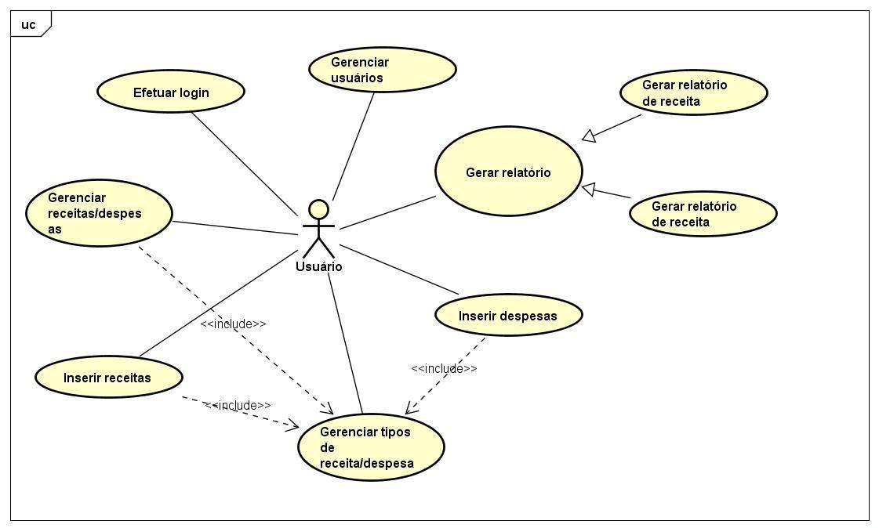

1. **Especificação dos Casos de Uso**

* 1. **Caso de uso Login**
     1. **User Storie**

Eu, como usuário, desejo acessar a plataforma de gerenciamento de finanças através de minha conta, usando login e senha.

* + 1. **Protótipo**

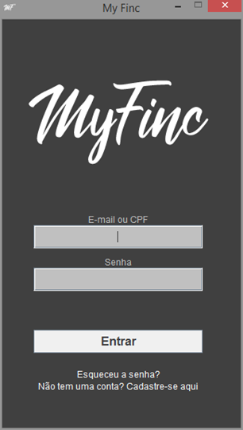

* + 1. **Diagrama de atividades**

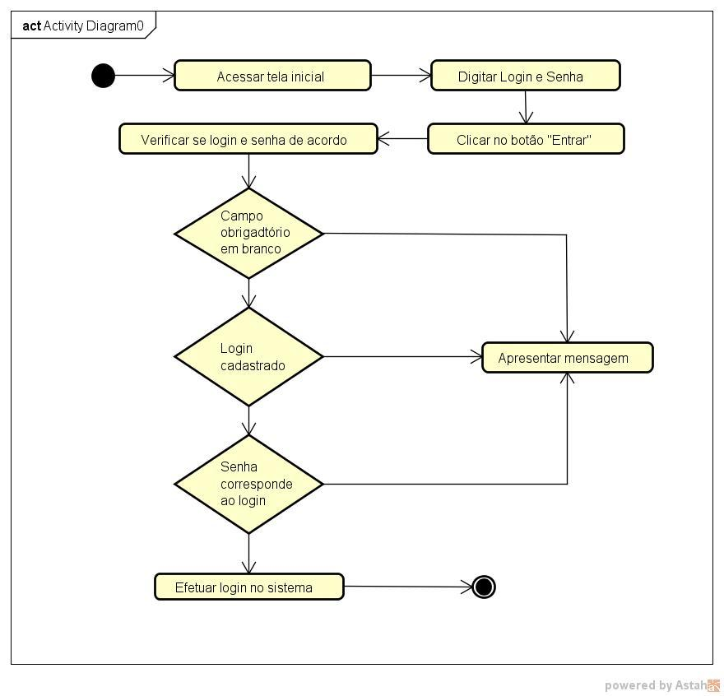

* + 1. **Especificação do caso de uso**

**Descrição:** Este caso de uso demonstra o processo de entrada na plataforma.

**Casos de uso envolvidos:**

**Ator(a):** Usuário

**Pré-condição:** É necessário o usuário estar cadastrado ao sistema.

**Fluxo-condição:**

**Fluxo Principal:**

1. O usuário acessa a tela inicial do sistema.
2. O usuário digita o login e senha. Após a inclusão dos dados, clicar em entrar.
3. O sistema realiza a verificação dos dados login e senha junto ao banco de dados com o propósito de autenticação.
4. O sistema responde como acesso permitido.

**Fluxo alternativo:**

1. Ao verificar o login não cadastrado, informa ao usuário por meio de mensagem que “Login não cadastrado”.
2. Ao verificar que a senha não é cadastrada ao login, informar ao usuário por meio de mensagem que “Senha incorreta”.
   1. **Caso de uso Gerenciar Usuário**
      1. **User Storie**

Eu, como usuário, posso modificar algumas das minhas informações fornecidas em meu cadastro.

* + 1. **Protótipo**

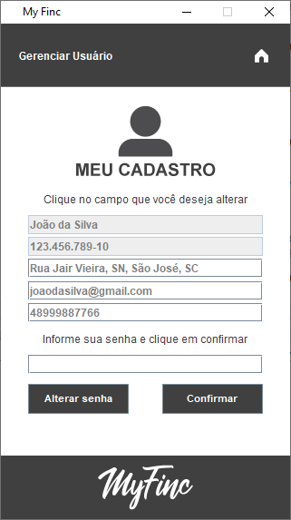

* + 1. **Diagrama de atividades**

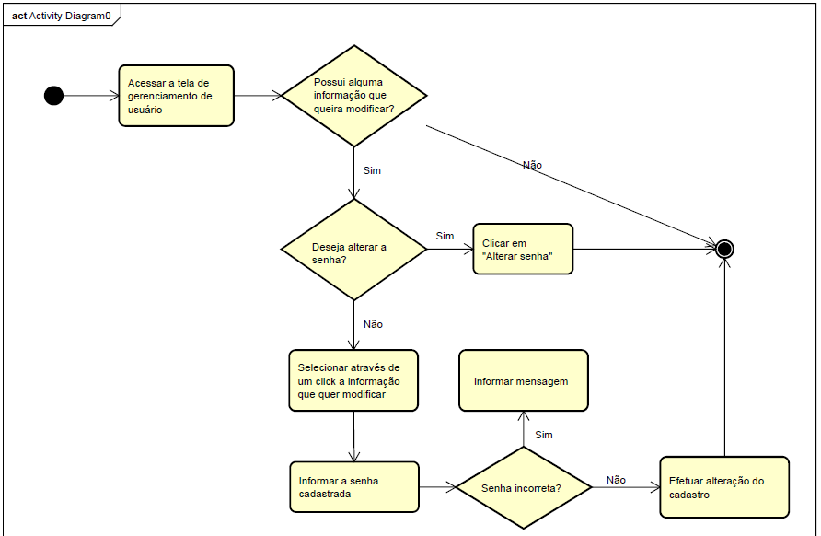

* + 1. **Especificação do caso de uso**

**Descrição:** Este caso de uso demonstra o gerenciamento das informações do cadastro do usuário no App.

**Casos de uso envolvidos:**

**Ator(a):** Usuário

**Pré-condição:** É necessário que o usuário seja cadastrado e esteja logado no aplicativo.

**Fluxo-condição:**

**Fluxo Principal:**

1. Acesso a área de gerenciamento do usuário.
2. Selecionarei através de um click a informação que desejo modificar.
3. Informo minha senha atual antes de poder confirmar as alterações.
4. Clico em confirmar, para confirmar as alterações realizadas.

**Fluxo alternativo:**

1. Caso a alteração no cadastro seja para alterar a senha, eu devo clicar em “Alterar senha” e assim prosseguirá para a tela adequada.
2. Caso, ao confirmar as alterações, a senha que informar estiver errada, o sistema apresenta a mensagem: “Senha incorreta”.
   1. **Caso de uso Inserir Receitas**
      1. **User Storie**

Eu, usuário, irei inserir as receitas que obterei para um melhor gerenciamento de meus recursos.

* + 1. **Protótipo**

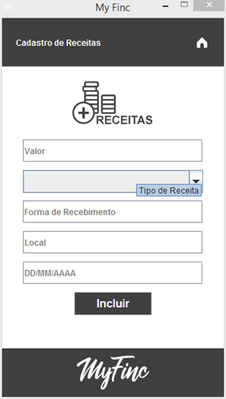

* + 1. **Diagrama de atividades**

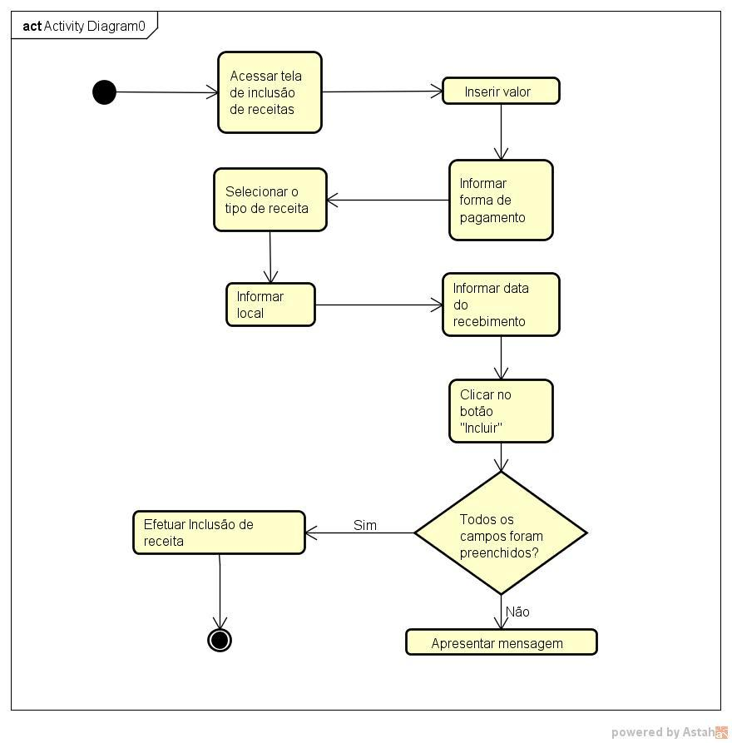

* + 1. **Especificação do caso de uso**

**Descrição:** Este caso de uso descreve como o usuário irá proceder com a inclusão das receitas.

**Casos de uso envolvidos:** Gerenciar tipos de Receitas/Despesas

**Ator(a):** Usuário

**Pré-condição:** É necessário que o usuário esteja logado na plataforma.

**Fluxo-condição:**

**Fluxo Principal:**

1. Eu irei incluir o valor da receita que tenho a receber.

2. Após, deve informar qual será a forma que esta receita será obtida.

3. Em seguida, selecione por meio de combo box o tipo de receita já cadastrada, como salário, aluguel, comissão, entre outros.

4. A seguir, devo informar o local de onde é proveniente a receita.

5. Deverei informar a data prevista para o recebimento desta receita.

6. Após o preenchimento dos campos, clicar no botão “Incluir” para conseguir finalizar a atividade.

**Fluxo alternativo:**

6. Caso algum campo deixe de ser preenchido, o sistema avisa: “Faltam Informações”.

* 1. **Caso de uso Gerenciar Receitas/Despesas**
     1. **User Storie**

Eu, como usuário, posso modificar minhas receitas e despesas que foram cadastradas anteriormente.

* + 1. **Protótipo**

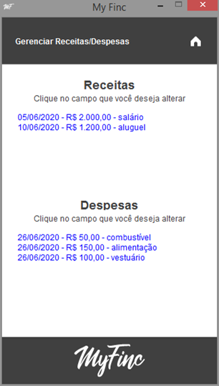

* + 1. **Diagrama de atividades**

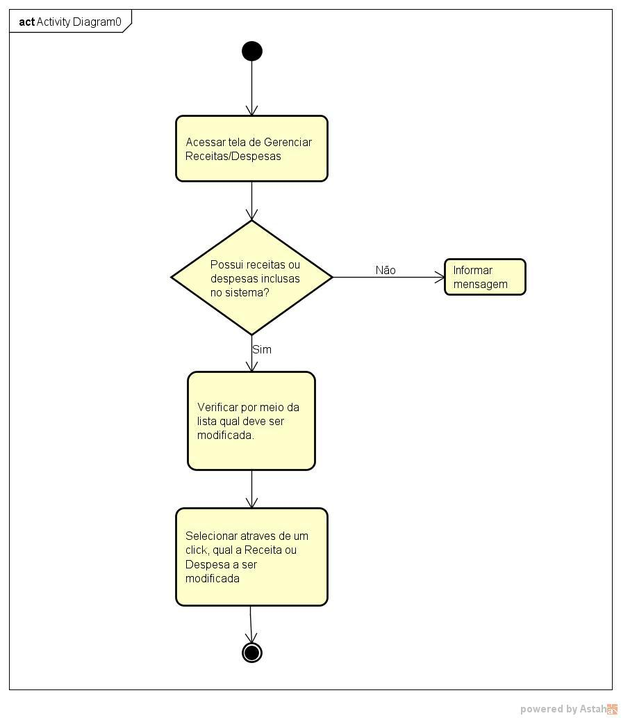

* + 1. **Especificação do caso de uso**

**Descrição:** Este caso o usuário poderá gerenciar as receitas e despesas que já foram cadastradas, como realizar alterações e excluir registros.

**Casos de uso envolvidos:** Incluir Receitas, Incluir Despesas e Gerenciar tipos de Receitas/Despesas

**Ator(a):** Usuário

**Pré-condição:** É necessário estar logado ao sistema e possuir receitas ou despesas já cadastradas.

**Fluxo-condição:** Possuir receitas ou despesas já cadastradas no sistema.

**Fluxo Principal:**

1. Acesso a área de gerenciamento de receitas e despesas.

2. Por meio da lista apresentada de receitas e despesas, selecionarei a que desejo modificar.

3. Com um click em cima do descritivo da receita ou despesa, consigo acessá-la para alteração.

**Fluxo alternativo:**

4. Caso não haja receitas nem despesas cadastradas, o sistema informa por meio de mensagem: “Inclua Receitas/Despesas”.

* 1. **Caso de uso Gerar relatório de conflito por período: receitas e despesas**
     1. **User Storie**

Eu, como usuário, posso visualizar os relatórios de receitas e despesas.

* + 1. **Protótipo**

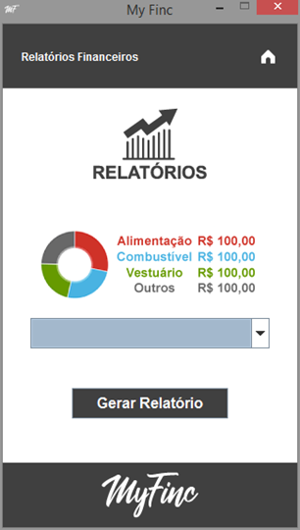

* + 1. **Diagrama de atividades**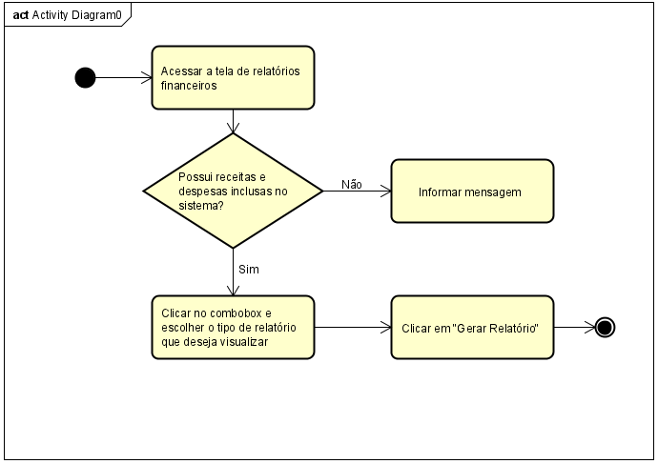
    2. **Especificação do caso de uso**

**Descrição:**.Este caso o usuário poderá visualizar os relatórios de receitas e despesas que foram cadastrados no App.

**Casos de uso envolvidos:**

**Ator(a):** Usuário

**Pré-condição:** É necessário estar logado ao sistema e possuir receitas e despesas já cadastradas.

**Fluxo-condição:** Possuir receitas e despesas já cadastradas no sistema.

**Fluxo Principal:**

1. Acesso a área de relatórios financeiros.

2. Por meio de um combobox, selecionarei o relatório financeiro que desejo visualizar.

3. Clico em “Gerar Relatório” e consigo visualizar um gráfico com as informações cadastradas.

**Fluxo alternativo:**

4. Caso não haja receitas nem despesas cadastradas, o sistema informa por meio de mensagem: “Você não tem Receitas e Despesas cadastradas”.